**实验名称：自搭测温非平衡电桥**

1. **实验目的**
2. 掌握利用非平衡的惠斯通电桥及热敏电阻的温度特性设计温度计的基本原理及方法；
3. 设计、组装并标定一个量程为30-70℃的温度计。
4. **实验原理**
5. 平衡电桥原理

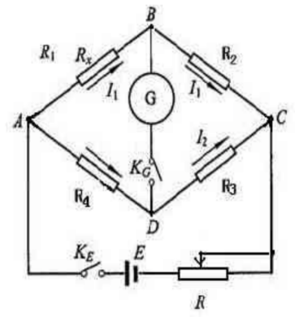

图1 惠斯通电桥

图1为单臂电桥（亦称作惠斯通电桥）测量中值电阻（阻值介于10 - 106Ω）的原理图。其中：Rx为待测热敏电阻；R2、R3及R4均为已知可调电阻；G为检流计；RG为保护电阻。在B、D两点间接入检流计G以检验电桥是否达到平衡，将保护电阻RG与检流计串联可避免电流过大，从而保护检流计。在实验中，固定R3和R4的比值，调节R2，使电路中B、D两点之间没有电流流过，此时电桥平衡，即IG = 0。当电桥达到平衡时，整个电路中的电流和电压之间存在下式 (1) - (4) 的关系：

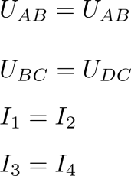

(1)

(2)

(3)

(4)

联立 (1) - (4) 式可得待测电阻Rx的表达式：

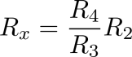

(5)

1. 热敏电阻温度特性

相关实验表明，在一定的温度范围内，热敏电阻的电阻值RT与温度有关，其关系可用式（6）进行表达：

(6)

wpsoffice

其中，A和β是只与热敏电阻的半导体材料性质相关的常数。此关系提示我们可以通过电流表读数得到热敏电阻阻值变化，并依照函数测得对应温度。

1. 非平衡电桥原理

结合电桥在热敏电阻周围温度不断升高的情况下，测量热敏电阻值随温度变换的关系，图1中B、D 两点之间电流，分析图1中A、B、C 三个节点的电流方程。利用基尔霍夫第二定律分析ABD、BCD、ACD三个回路的电压方程，可以得到BD两点间电流Ig的表达式为：



(7)

测定本实验使用的热敏电阻在目标量程内阻值范围，可认为在误差允许范围内可将灵敏电流计的内阻忽略不计，即Rg = 0。简化式（7）得：

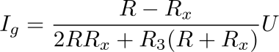

(8)

即可推得热敏电阻在不同温度下的电阻值为：

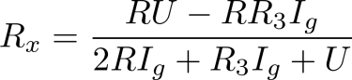

(9)

综上所述，利用电路板中的电流计测量接入电压与电阻所产生的电流，30℃下调节可变电阻使惠斯通电桥平衡，此时电流表示数为0，温度变化时，热敏电阻阻值发生变化，惠斯通电桥进入非平衡状态，由电流表测量此时通过电桥的电流，由式（9）可算得当前热敏电阻阻值，通过式（6）反函数可计算出相应温度。

1. **实验仪器**

Victor VC980+ 万用表、热敏电阻、DH0901直流稳压电源、510Ω电阻两个、导线若干、电烙铁、电路板（附：开关、灵敏电流计、旋钮式可调电阻两个）、自动控温仪。

1. **实验内容**
2. 粗测热敏电阻阻值范围，并依次选取合适阻值（510Ω）的电阻，其中，令R2与R3阻值相等。由图1原理连接电路（如图2）。

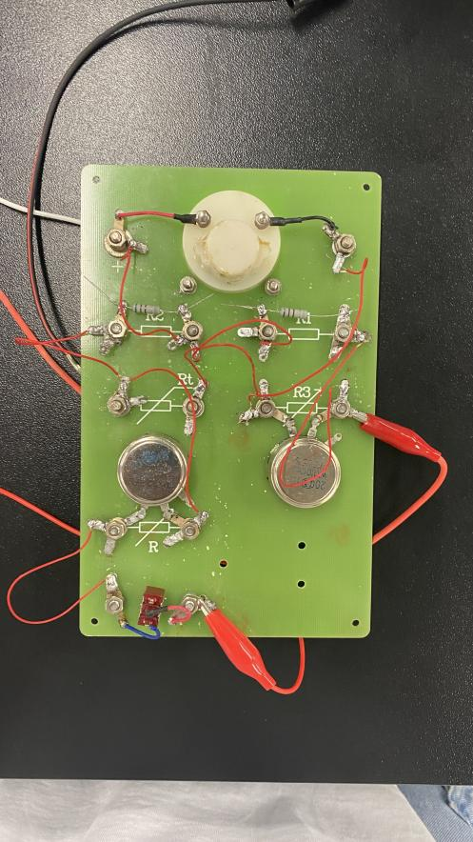 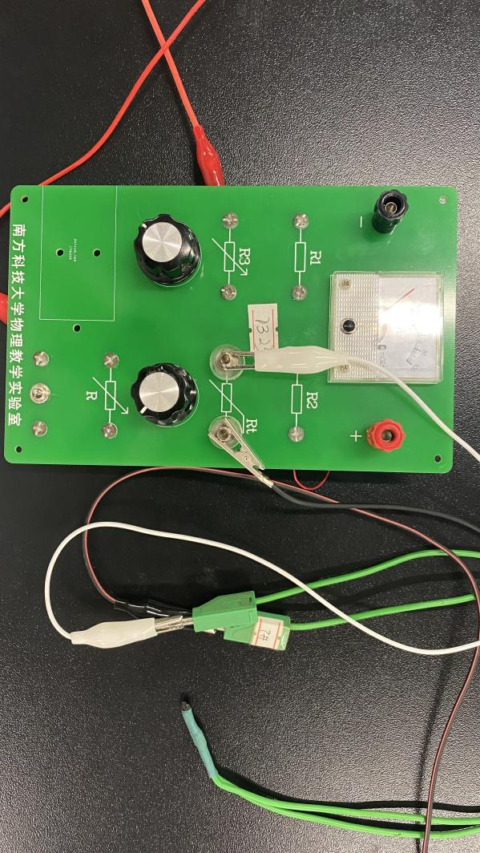

（a） （b）

图2 电路板实际连接图

（a）背面走线 （b）电路板正面，示热敏电阻的接入

1. 调整可变电阻R4

本实验设计温度计量程为30-70℃，即在温度处于30或70℃时，电流表示数分别为零或满偏。考虑到热敏电阻阻值随温度升高而下降，我们选取无电流通过（电桥平衡态）对应70℃，电流表满偏时对应30℃。本组的温度计随温度升高而示数减小，与习见温度计相反，在增加本组实验特色的同时有助于增强对此实验原理的理解。

本实验需先调节R4阻值，使得70℃下电桥达到平衡状态。故保持热敏电阻处于70℃环境中，调整可变电阻R4直至电流表示数为0。

1. 调整可变电阻R0

根据电路图，当温度逐渐上升时，热敏电阻阻值降低，AB段电压降占AC段电势差的比例上升，而AD段不变，这使得BD间出现电势差，平衡被打破。当温度处于30℃时，BD间电势差占AC间电势差比例确定，此时调整可变电阻，使AC间电势差发生改变，从而使此时表头达到满偏。

1. 考虑到热敏电阻的特性以及原理式较为复杂，本实验直接在30-70℃范围内间隔2.5℃读取一次电流表示数，并使用Origin进行回归拟合。（另，在收集数据前将式（9）代入定值电阻及电压数据，通过Mathematica绘制函数图像，观察到其近似指数函数，进一步验证实验原理，同时提示在经过式（6）反函数后，i-t应近似线性关系。）
2. **实验数据**

热敏电阻： # 7 电压： 3.51 V

|  |  |  |  |  |  |  |  |  |  |
| --- | --- | --- | --- | --- | --- | --- | --- | --- | --- |
| 温度/℃ | 30.0 | 32.5 | 35.0 | 37.5 | 40.0 | 42.5 | 45.0 | 47.5 | 50.0 |
| 电流/μA | 100 | 95 | 89 | 82 | 75 | 69 | 62 | 55 | 49 |
| 温度/℃ | 52.5 | 55.0 | 57.5 | 60.0 | 62.5 | 65.0 | 67.5 | 70.0 |  |
| 电流/μA | 43 | 36 | 30 | 23 | 18 | 11 | 6 | 0 |  |

1. **数据处理**

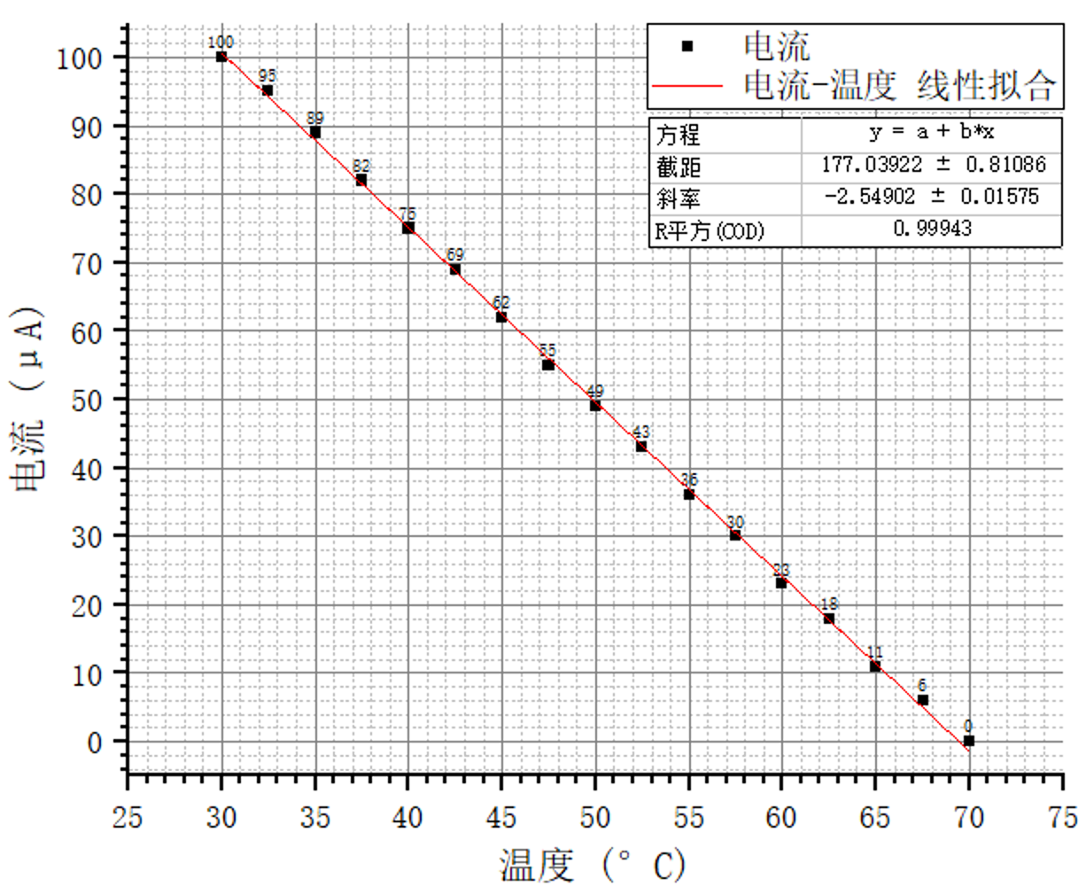

如上图所示，使用Origin对17组数据进行线性回归拟合，所得的i-t函数为：



使用线性拟合有较好的效果。

1. **实验结论**

本实验所设计电路（搭配 #7热敏电阻）实现了量程为30-70℃的测温功能。在电压设为3.51V时，电流表示数i与探头温度t的线性关系可近似表示为：



亦即，在读出电流表示数i时可算得对应的温度t为：



以上两式中，i的单位为μA，t的单位为℃。回归的R2=0.99943，i-t间有较强的线性关系，故在误差范围内可以使用上式表示本温度计的数学模型。

1. **误差分析**
2. 电路实际模型较为复杂，同时，热敏电阻阻值具有非线性特性。本实验使用线性拟合以简化模型，但同时会损失部分精度。
3. 在获得实验数据的过程中，自动控温仪的温度在达到设定值后有小幅波动、对空气散热、恒温室与探头未达到热平衡等原因均会产生误差。